МКОУ «Северная СОШ им. Лиджи – Горяева Т. Л-Г.»

Хальмг келн
Кдлмшин девтр
3-4 класс

Автор: Болдырева А.С, учитель
калмыцкого языка и литературы

Северное, 2013
№1. ⑧мн дарана эгшгдиг нег татасар, ар дарана эгшгдиг хойр татасар темдглтн.

Тора, аар, тег, др, цаг, нарн, кн, байн, бичкн, ах, эгч, келн, цурх, глм, мал, хч, зн, хаша.

№2. Дуту згд орул❺ бич. Текст умшад амн гр кел.

Намрин эклц.
Намр экл❺н…Моддын ик зунь одачн ③гн сол..д уга. С..лькн ацаснь тасл❺ чад❺..хш. Х..мтхасд ш..арлад, улаад, кн.. с..дкл байрлул❺ана.
Звр д..лан др.

№3. Дуту эгшг згд бичтн.

Д..всн, г..рсн, б..р, х..мтхасн, б..чр, т..сн, к..л, терз, з..рг,з..н.

№4. Эн гмдт удан эгшгд орулад хврл❺ бич.

Цасн – Дер –
Зр – Кер –
Ул – Тег –
Сн – Тосн –
Торм – Зур –

№5. Хойр багд гмд бич: хату болн ❺лн эгшгдт гмд.

Селн, тул, туула, зурмн, балсн, зара, келн, терз, кер, киилг, алх, лн.

№6. Ал③трулгч эгшгд чикр бич.

М(а-)ля, (у-о)рвн, (-)вл, б(уу-)д, б(и-)шмд, (о-)ньдин, (у-)гатя, т(аа-)ва, н(о-у)льмсн, с(а-)лькн, (а-)львн, (аа-)льта.

№7. Эн гмдиг орс келнд орчулад келтксд бич.

Унн, аха, кр, ноха, миисин кичг, хурн, бух, темн.
______________________________________________________________
________________________________________________________________________________
________________________________________________________________________________
________________________________________________________________________________

№8. А-❷ эгшг згд нем❺ бич.

Ц.. М..л
М.. М..ля
Н..р М..хн
С..н М..лч
Б..н М..хла
С..хн М..шин

№9. Кроссворд тогтатн.

- Корова
- Верблюд
- Очки
- Шерсть
- Животные

№10. Текст бичд, дуту згднь нем❺ бичтн.

Элстин цецгд.
Зуна цагт Элст..ин уульнцс..р модд ккр❺ ш..вшна. Аллейд ке схн ц..цгд урна. Улан, цаан, шар, ц..③кр цецгд с..дкл байрл..лна.
Тедниг т..р❺ ур❺ хлдг мтн бн. Сурульчнр теднд д③ болна.

№11. Эн гмд тодл❺ ав, чинринь цл❺ г.

Аа - а Кеер - ⑧рк - рк Нух –
Саах – сах ⑧р - Трх - Дн -
К - Ав –

№12. Кндвр.

- Чини нерн кемб? __________________________________
- Чи альд бнч? ___________________________________
- Ямаран герт бнч? ___________________________________
- Чи кедтвч? ___________________________________

№13. Эн гмдт Г-❶ хадвр згд немд бич.

Ун..н, ..ер, ..урвн, я③..г, ..н, ..осн, ..есн, ..ерл, ..азр,  - шу..у, ..иич, ту..л, ..иигн, ..ал, ну..сн, ..ол.

№14. Наадн «Илвт цев» - гмд ухалад бич.

Альмн - ндн - нр – радио – ора – арат……
Йиртм❺ - ______________________________________________________
Ухан – _________________________________________________________

№15. ⑩гмд тогтатн.

Су Са На Ор
______________________________________________________
______________________________________________________
______________________________________________________
______________________________________________________
______________________________________________________

№16. ⑩влздг шовудын нерд бичтн.
___________________________________________________________
___________________________________________________________
___________________________________________________________
___________________________________________________________

№17. Эн гмдт кергт згднь бичтн.
Са.., кл..н, хус..г, ба..ш, бальч.., кер..т, саль..та, ца..та, бич..т, тее..т.

№18. ⑩лгрмд тодл❺ ав.

- Мал асрхла амн тоста.
- Келсн г – керчсн модн.
- Ухата кн сурхдан дурта,
Те③ кн сурхдан дурта.

№19. Эн гмд чикр бич❺, тодл❺ ав.

Кв③, сав③, сал③, за③, м③гн, арсл③, дал③, дел③,а③гуд, е③г, е③гсг, я③г.

№20. Эн з③г умшад орчултн.

- Элст – Хальмг хотл балсн.
- Элстд олн давхр шин гермд тосх❺ана.
- Элст балснд олн – келн мтн бн.
- Элст ❺ил болн схрд, хврд бн.
__________________________________________________________
__________________________________________________________
__________________________________________________________
__________________________________________________________

№21. Кн нерд ухалад бичтн.
____________________________________________________________
____________________________________________________________
____________________________________________________________
____________________________________________________________

№22. Кндвр.

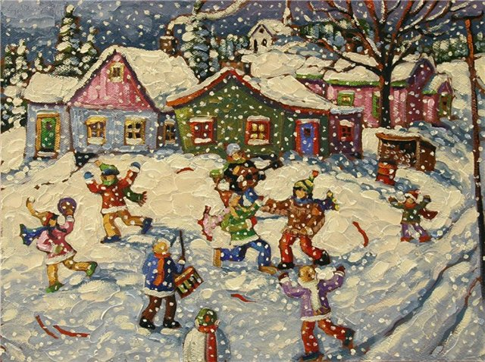 ⓪илин ямаран цаг?
Кен зургт бн?
Эдн юн ке❺н?

№23. ⑩гин брдц.

Нег бл гмд тогтатн.
Бич –
Зур –
Сур –
То –
А③ -
Нис –
Тр –
Са –
Би –

№24. Эн гмд деер нег у③гта гмд нем❺ бич.

Умш –
Мед –
Кел –
Ах –
Тола –
Кр -
Засн –
Зур –

№25. Эн згд олзлад, залу, ккд кн нерд бичтн.

М,н,К,р,е,❺,а,Л,и,А,с,Н,й,а,,н,о,м,ш,.
________________________________________________________________
________________________________________________________________
________________________________________________________________

№26. Эн гмд таблицд бичтн.
⑩г | Ср | У③г | Суффикс | Чилгч
Дуулдгар
Серлнт
⑧дмгт
Шлгчнр
Номтнр

№27. Зерлг а③гудын нерд кц❺ бич.

А
①
Г
У
Д
№28. Немд бичтн.

Хн - хурн, кр - , мрн - , темн - , аха - , яман - .

№29.Эн гмд таблицд бич.

⑩гмд | У③г | Суффикс
Те③гсин
Кевтлн
Умшчанавидн
Биччнрл
Бчрмдс

№30. ⑩гмдт «-вр, - цр» гидг суффикс нем❺ бичтн.

Кк, улан, бор, цаан, хар, ноан, шар, цегн.
_________________________________________________________________
_________________________________________________________________
_________________________________________________________________

№31. Блн нер олад темдглтн.
⑧рн.
Тора ❺иргн, Цевр аар
Тег серн. Цогц гиигрлн,
То уга одд Седкл заядар
Те③грт билрн. Сергд бн.
Шар нарнла
Шарл❺н мендлн.
Шовуд ртн
Шууг❺ дуулна.

№32. Шин гмд тогтатн.
Б - ⓪ -
А - ❶ -
Л - ❷ -
❶ - ⑧ -
С - ⑩ -
Н -

№ 33. Блн нерд сал❺ бичтн.

Тр - темсн:______________________________________________________
Зер – земш:_________________________________________________________
Аа - сав:__________________________________________________________
Эрдм:______________________________________________________________

№ 34. Кн кдлмш медлгч гмд салу бичтн.
Модн,крч, крз, шофёр, багш, хч, эмч, хн, кв③, зарч, засч, бичч, засн, тооч, махла, темн, тулч, темч, шовуч.
____________________________________________________________________
____________________________________________________________________

№ 35. Зургудын нерд бичтн.
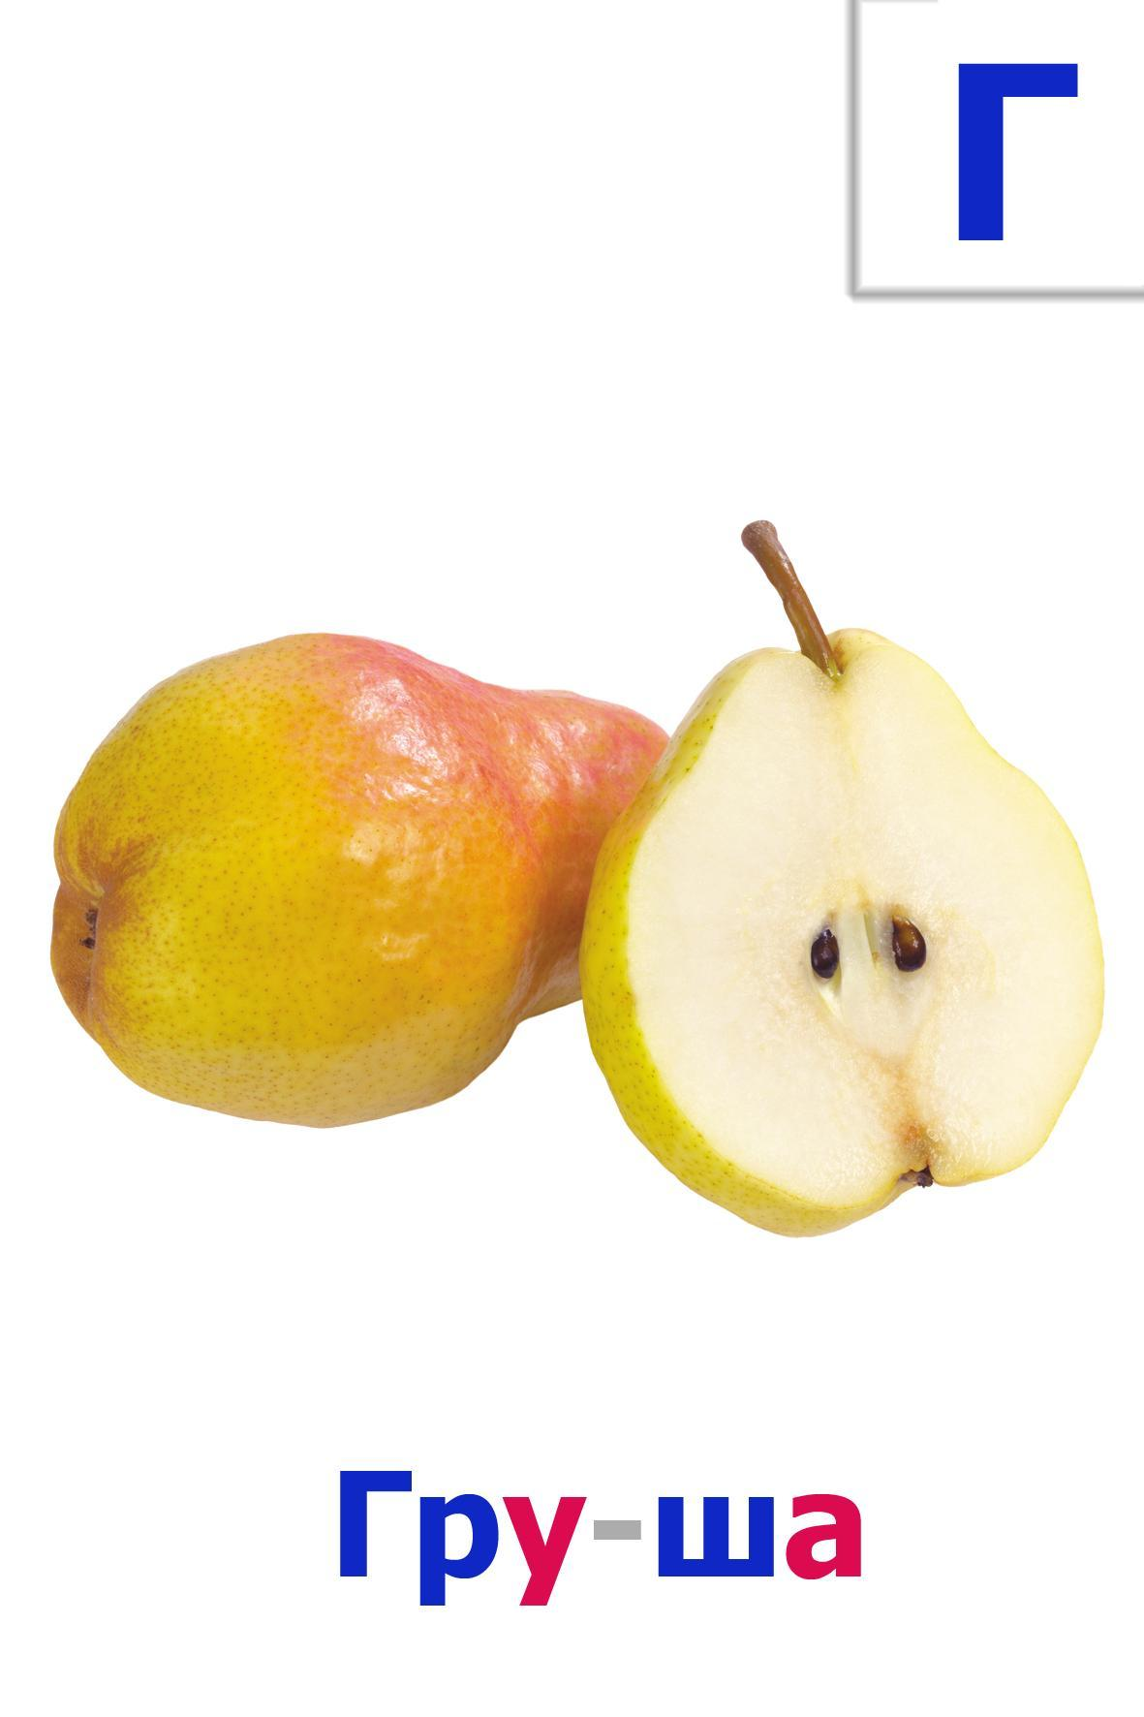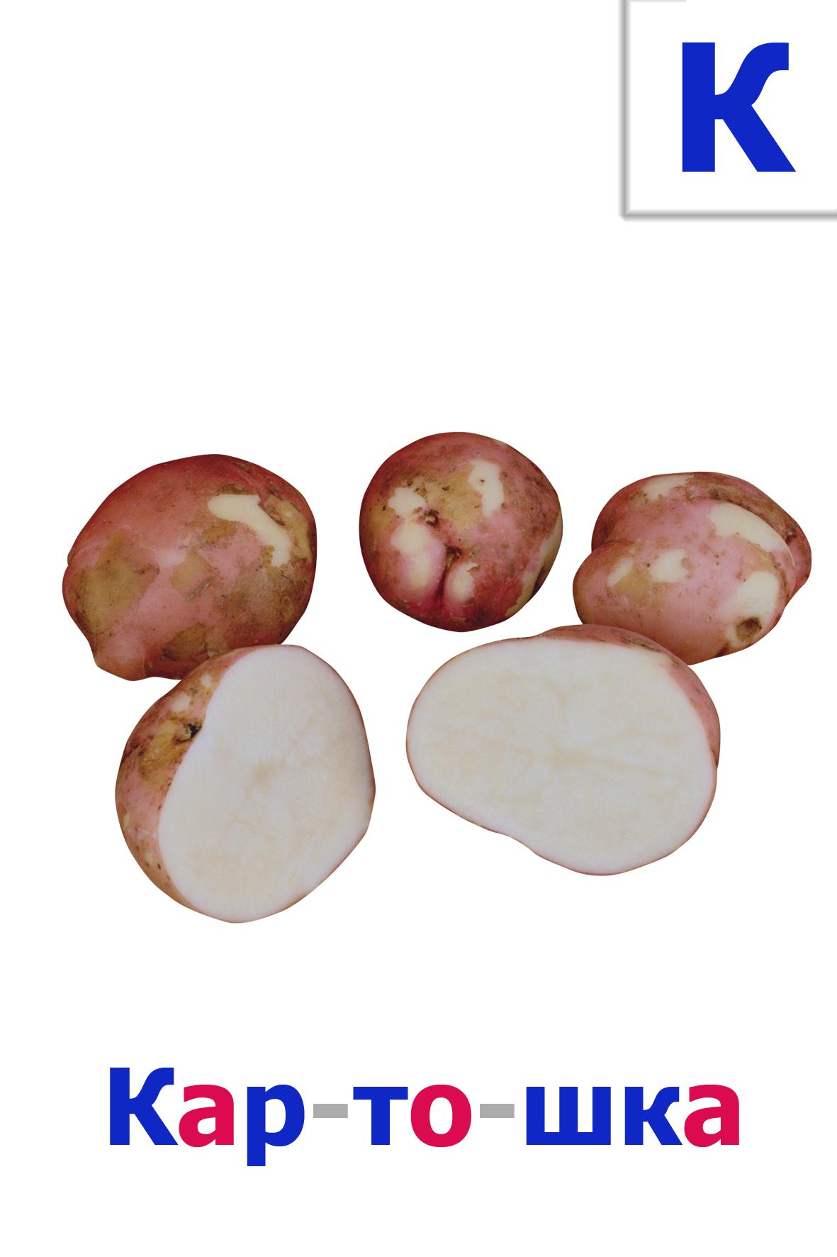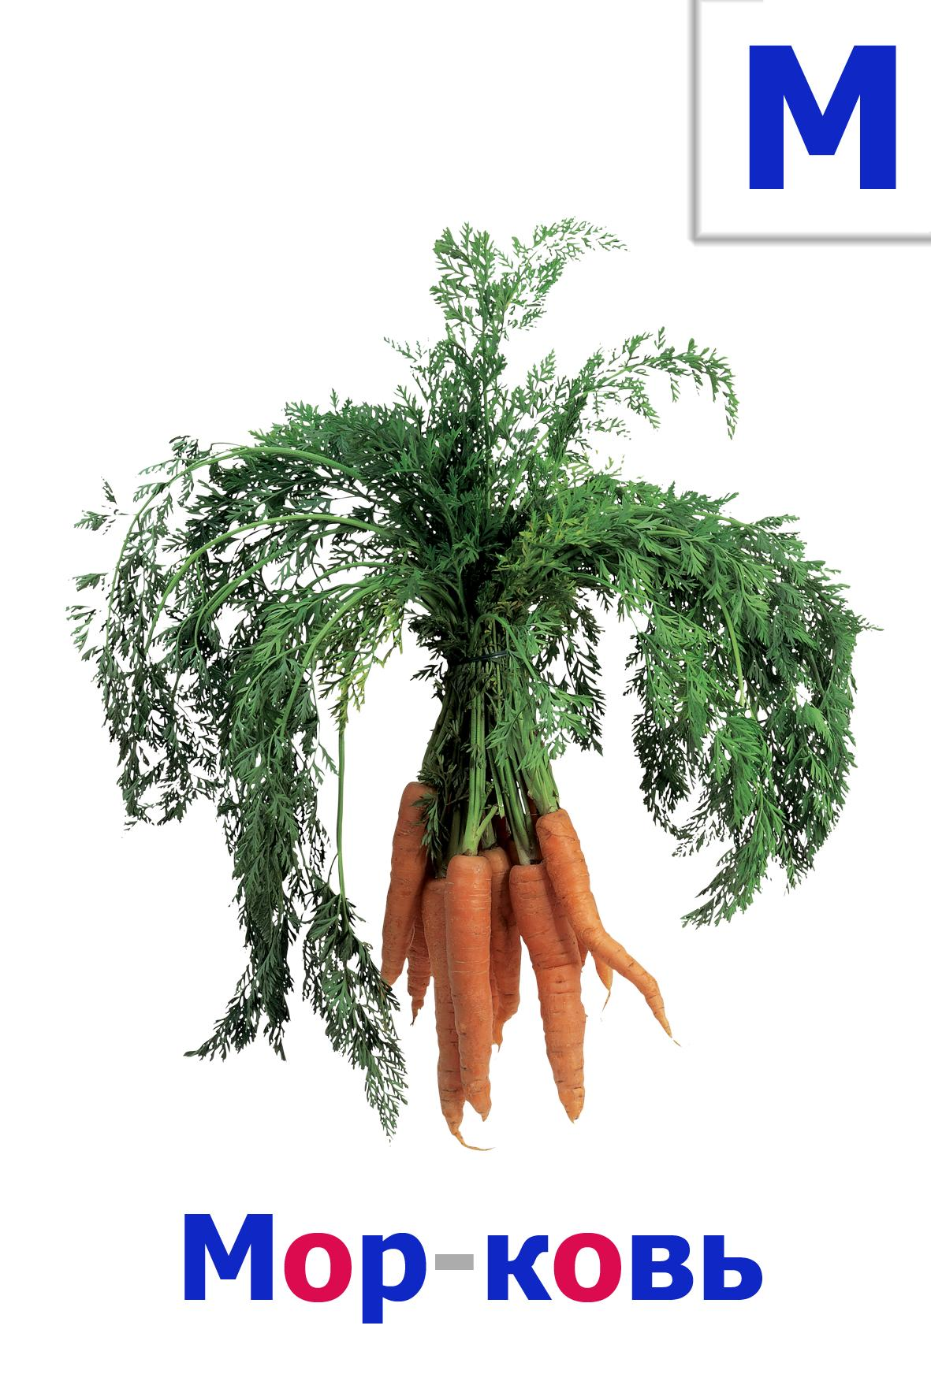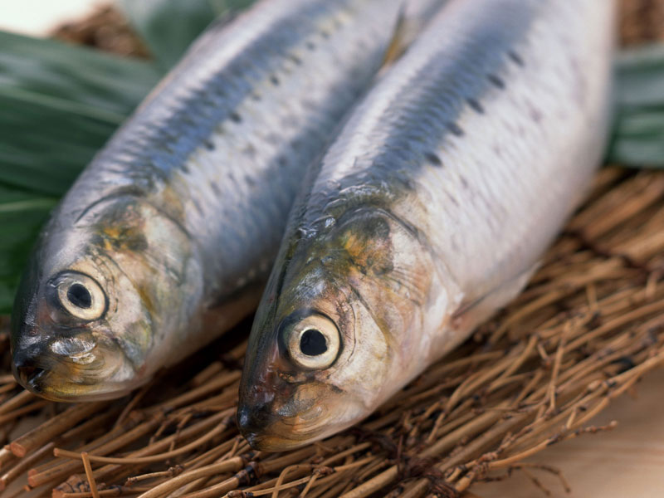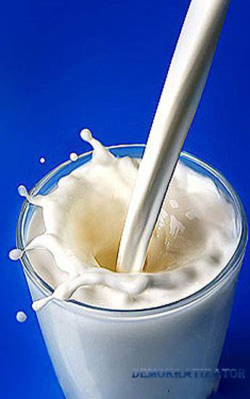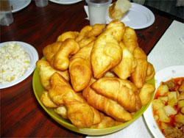

______________________________________________________________________
_______________________________________________________________________
_______________________________________________________________________
_______________________________________________________________________

№36. Текстд блн нерд олтн.

Хар③у с.
Квн трсн моднур крхр арв. Болв звр холд йовад одна. Хамаас ирсн згн алдна. Брл тасрад с болв. Квн нег ндр модн деер арв. Звр холд ал узгдн. Тер ал арчах зг тал квн йовв.

№37. Эн багмудин гмд бич.

1гч баг 2гч баг 3гч баг
___________ __________________ _______________
___________ ___________________ ________________
___________ __________________ _______________
___________ ___________________ ________________
___________ __________________ _______________
___________ ___________________ ________________

№38. Блн нерд 3 киисклнд хува❺ бич.

Така, мал, квн, хч, мекл, сер, кр, хург, хальмг, орс, нутг, хотн, теерм, деесн, начн, хурн, тола, ухан, шдн, ишк, тооча, меечг, дурул, хн, яман, орндг, шир.
1гч баг 2гч баг 3гч баг
___________ __________________ _______________
___________ ___________________ ________________
___________ __________________ _______________
___________ ___________________ ________________
___________ __________________ _______________
___________ ___________________ ________________

№39. Эн гмдиг иим багмудар хува❺ бич.

Модд, зер – зев, всн, малмуд.
Уласн, ск, хар модн, алх, ноан, буурлда, атхм, унн, ишк, хурн, яман, цаан всн.
___________ _________ _________ _______________
___________ __________ _________ ________________
___________ _________ _________ _______________
___________ __________ _________ ________________
___________ _________ _________ _______________
___________ __________ _________ ________________

№40. Текст. Цегмдин ормд кергт гмд нем❺ бич.

Дудлан ……… аашна. Шар …….. гилвкн. ⓪лн ……… лн. Теегт кк ……… булта❺ана. Олн - зсн ………згдн. ……… кеер идшлн.

№41. Зургудын нерд бичтн. Ямаран киисклндн бн темдглтн.

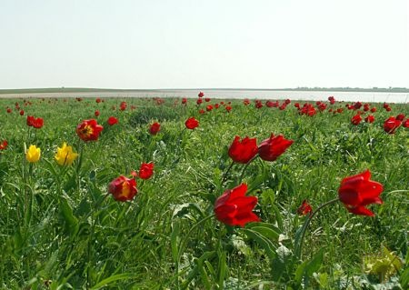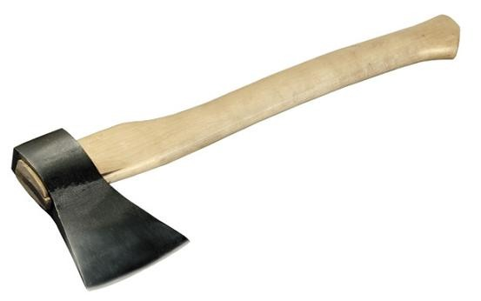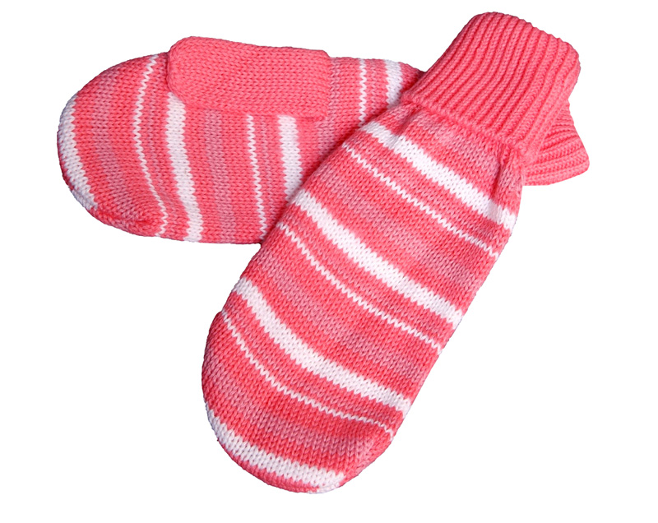
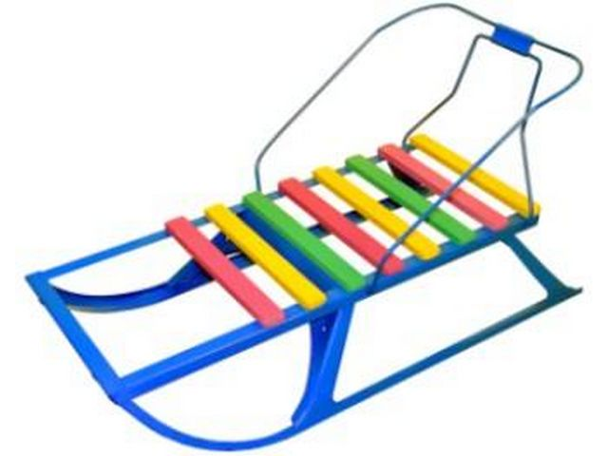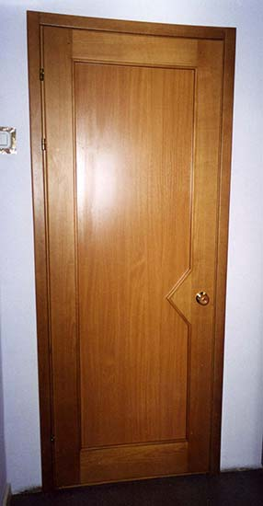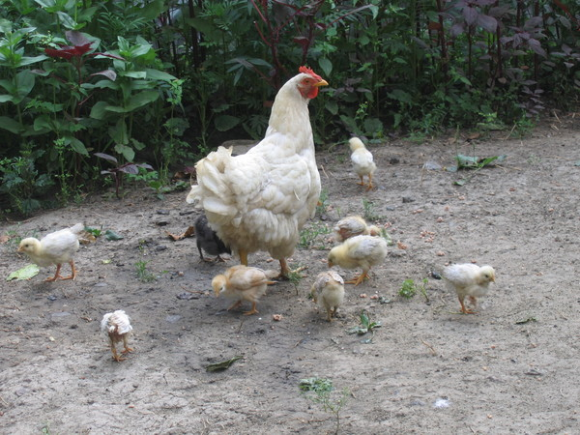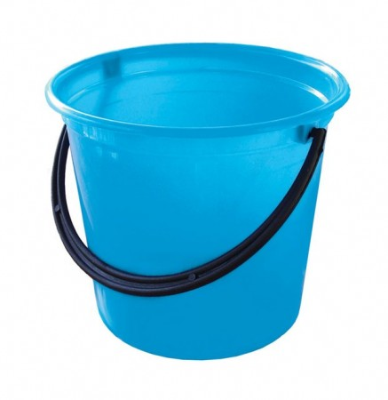
___________________________________________________________________
___________________________________________________________________
___________________________________________________________________

№42. Кроссворд.

Смех, пояс, сон, сайгак, дед, топор, расческа, иголка.
И | Н | ❷ | С | З | С
Б | Н | Д | ⑩ | ⑩ | А
⑩ | ⑧ | Н | К | Н | М
С | Р | ⑧ | В | Г | Н
Г | ⑧ | Р | ❷ | С | Н

№43. ⑩гмд киискх.
Ккн, эгч, кер.
_____________________________________________________
_____________________________________________________
_____________________________________________________
_____________________________________________________
_____________________________________________________
_____________________________________________________
_____________________________________________________
_____________________________________________________
_____________________________________________________

№44. Текст. Блн нерн киисквр олад снр умшад тодл❺ ав.

Нр.
Эндр нр. Ккд биилв. Тавн ккн улан бшмдт. Тавн ккн кк бшмдт. Ккд биилн, эргн, улан,кк бшмд эрглдн. Хальмг айс ❺и③н.

№45. Эн гмд олн тоод бич.

Мал - Хн - Залу –______________
⑩крч - Шовуд - Зала –______________
Хч - ❶алун - Эл -_______________

№46. Эн гмд орчул, тодл❺ ав.

Нрсн - Асхн – __________________
Шарсн боднцг - Зркн – __________________
Давсн - ⑩нр – _____________________
Шлн - Хаал - ____________________

№47. Эн чинрлгч нернд блн нерд нем.

Шар………. ❷мтхн………….. Хату…………
Улан………. ❶ашун…………. Зргт……….
Цаан………. Итклт……….. Альвн…………
Бор……….. Ши③гн………….. Дулан………

№48. Чинрлгч нерн татасар темдгл.

У тег.
Мана Хальмг Та③ч ик азрта. Мана азр – сарул, у тег. Мана тег кк. Теегин цаан всн, бамб цецг йир схн. Кк теегт малмуд идшлн.

№49. Блн нернд чинрлгч нерд немж бич.

……… модн, ……… гер, ……… шикр, ……… мрн, ……… кв③, ……… балта, ……… кр, ……… кевс, ……… бурш.

№50. Чикр з③г тогта.

1. Суулнавидн, кеерлд, бидн, модд, балс.
2. Урна, ❶азрт, мана, снр,лир модн.
3. Модн, хамгин тархальг, уласн.
4. ❶азрт, урна, уста, агч, зирх.
5. Дурта, удн, чиигт.
6. Нур, болниг,эдн урна,эргд.

__________________________________________________________________
__________________________________________________________________
__________________________________________________________________
__________________________________________________________________
__________________________________________________________________
__________________________________________________________________
__________________________________________________________________

